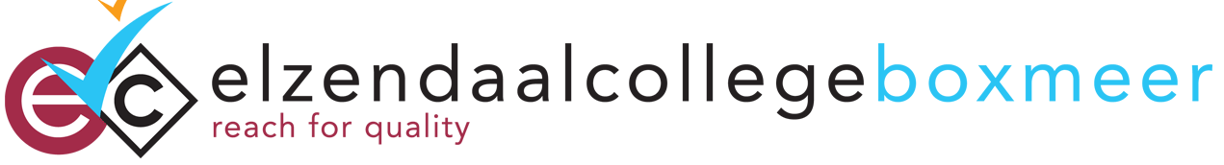
Design & Innovation (D&I)
Elzendaalcollege D&I - YouTube
Elzendaalcollege Design and Innovation - YouTube
D&I is een combinatie van technologie (onder andere IT) en mediavormgeving. Onze leerlingen krijgen de kans om zich op jonge leeftijd te specialiseren op het gebied van ontwerpen, creatief ontwikkelen, programmeren en (informatie)technologie. Ze doen ook examen in dit vak. Het vak bestaat uit theorie en praktijkopdrachten waarbij de computer centraal staat. Denk aan het werken met 2D- en 3D-tekenmodules, laserprinten, het bouwen van een website, het maken van een minifilm, het aanleggen van een netwerk, het ontwikkelen van een (online) game of het programmeren van legorobots.

Persoonlijke ontwikkeling (PO)
Elzendaalcollege Persoonlijke Ontwikkeling - YouTube
In de eerste twee leerjaren volgen alle leerlingen het vak Persoonlijke Ontwikkeling waarbij ze zichzelf leren kennen. Wie ben ik? Wat kan ik? En wat wil ik bereiken? Leerlingen leren hoe belangrijk het is om zichzelf te zijn en te blijven en krijgen een training op het gebied van weerbaarheid en zelfverdediging. Persoonlijke Ontwikkeling is echt een ‘doevak’. Door middel van (kring)gesprekken, discussies, spelletjes, toneelstukjes, individuele en groepsopdrachten proberen we onderwerpen zo goed mogelijk te behandelen en de leerlingen aan het denken te zetten.

Sportklas
Elzendaalcollege SportKlas - YouTube
Naast reguliere gymlessen kunnen leerlingen die graag sporten en bewegen zich opgeven voor de sportklas. Dit geldt voor eerste-, tweede- en derdejaars leerlingen van mavo, havo en vwo en de vierdejaars leerlingen van mavo. Zij krijgen extra uren lichamelijke opvoeding, waar dieper wordt ingegaan op de vaardigheden samenwerken, hulpverlenen, leidinggeven, organiseren en EHBO.

Anglia/Camebridge
Elzendaalcollege Anglia - YouTube
De sectie Engels maakt op het Elzendaalcollege gebruik van twee unieke onderwijsvormen die wereldwijd bekend zijn: Anglia en Cambridge. Het voordeel van Anglia en Cambridge onderwijs is dat elke leerling op zijn eigen niveau les krijgt én examen doet. Deze opleidingen worden afgesloten met internationaal erkende diploma’s.

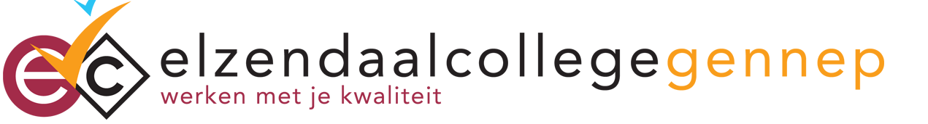
Positive behavior support (PBS)
We werken als school met het PBS-principe; wat staat voor Positive Behavior Support. Dit is een schoolbrede aanpak die uitgaat van positieve communicatie en complimenten geven op gewenst gedrag. Docenten en leerlingen gaan hierbij uit van drie kernwaarden: veiligheid, verantwoordelijkheid en relatie. Deze kernwaarden zijn op meerdere plekken in de school terug te vinden in de vorm van logo’s. Zo creëren we een veilig en positief schoolklimaat waarin elke leerling optimaal kan profiteren van het geboden onderwijs.

Passies & Dromen
Elzendaalcollege Gennep - Passies en Dromen 2017 - YouTube
De eerste twee leerjaren volgen de leerlingen het project Passies en Dromen. Ze ontwikkelen hun kennis en vaardigheden die in het verlengde liggen van hun passies en dromen. Twee lesuren per week is er ruimte voor dans, workshops musical, fotografie, judo, graffiti, drummen, duiken, techniek, uiterlijke verzorging en koken, dier en natuur of muziek en sport. Binnen het project werken leerlingen van verschillende leerjaren en niveaus door elkaar.

SC2BC (From School Class to Business Class)
Project SC2BC - SC2BC
Op het Fioretti College in Veghel nemen de vierdejaars leerlingen basisberoeps en kaderberoeps deel aan een Europees Erasmus+ project. Dat project heeft als titel ‘From School Class to Business Class’ (SC2BC). Je leert wat er allemaal bij komt kijken om een eigen bedrijf te starten. Je ervaart wat het is om naast ondernemend ook onderzoekend te zijn.

Buitenschools leren
https://fioretticollege.nl/videos/buitenschools-leren-pro

Op de afdeling praktijkonderwijs gaan derdejaars leerlingen in een groep, samen met een leraar, een ochtend in de week naar een bedrijf als voorbereiding op de stage in leerjaar 4. Zo maken leerlingen kennis met verschillende bedrijven: supermarkt, groen, productie en zorg. Leerlingen leren hoe werken in een bedrijf gaat: pauze houden, een opdracht van een leidinggevende krijgen, vragen van een klant beantwoorden. Dit is een goede voorbereiding op de stages in het 4e jaar. In het jaar 2022 heeft het Fioretti College hiervoor de Brabantse Onderwijsprijs gewonnen.

Sterk in techniek
https://fioretticollege.nl/videos/profielen-in-de-bovenbouw

De afdeling mavo-vmbo heeft de volgende leerwegen:
- De beroepsgerichte route met daarin de leerwegen basisberoepsgericht en kaderberoepsgericht;
- De mavo (theoretische leerweg).

De basis- en kaderberoepsgerichte leerweg kent de profielen Techniek waaronder Produceren, Installeren & Energie (PIE), Bouwen, Wonen & Interieur (BWI), Mobiliteit & Transport (M&T) valt , Economie met keuzes uit Horeca, Bakkerij & Recreatie (HBR) en Economie & Ondernemen en Zorg & Welzijn. Binnen de regio is er een samenwerkingsverband ‘Sterk in techniek Noord-Oost Brabant’ dat samenwerkt met bedrijven en ROC’s. Techniekdocenten in de regio werken iedere donderdagmiddag aan één van de volgende vijf thema’s: samenwerken in de keten, onderwijsinnovatie, verhogen en borgen van de onderwijskwaliteit, professionalisering van collega’s of techniekpromotie.

Team Ondersteuning Fioretti (TOF)
https://fioretticollege.nl/excellente-school

Het Fioretti College ontving het predicaat excellent vanwege de bovengemiddelde aandacht voor leerlingen met extra ondersteuningsbehoeften. Vanuit het Team Ondersteuning Fioretti (TOF) worden vakdocenten en mentoren geschoold en begeleid. Op leerlingniveau kan remedial teaching, een coach of persoonlijk begeleider worden ingezet. Andere speerpunten zijn contact met ouders, maatwerk, persoonlijke aandacht en trainingen. Leerlingen voor wie het reguliere onderwijs nog een te grote stap is, starten in koersklassen. In kleine groepen wordt maatwerk geleverd en worden leerlingen begeleid om de overstap naar de reguliere klassen te maken.

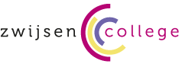

Fast Lane vwo+
Aanbod | Zwijsen College Veghel
Leerlingen die tot meer in staat zijn, hieronder vallen ook de hoogbegaafde leerlingen, kunnen via een versneld PTA hun vwo-diploma behalen in vijf jaren. Het is ook mogelijk om voor één of enkele vakken in vwo 5 eindexamen te doen. Leerlingen die meer in hun mars hebben, volgen Fast Lane vwo+ waar meer ruimte is om te verbreden en te verdiepen. Vanaf leerjaar 1 kiezen zij naast het reguliere vwo-curriculum voor natuurwetenschappen of Chinees.
Gezonde school
Het Zwijsen College is een gezonde school! Wij hebben in maart 2020 opnieuw het vignet Gezonde School behaald. Het vignet Gezonde School is een kwaliteitskeurmerk voor scholen die werken aan het verbeteren van de gezondheid van hun leerlingen. School is dé plek bij uitstek waar je meer leert over een gezonde leefstijl. Bij de vakken leefstijl, biologie en lichamelijke opvoeding leren leerlingen over gezonde voeding en het belang van voldoende beweging. tegelijkertijd werken we continu aan een gezond aanbod in de schoolkantine. Zo zorgen we voor actieve en gezonde leerlingen, een veilige schoolomgeving, een fris klimaat én hebben we aandacht voor de persoonlijke en sociale ontwikkeling van de leerlingen. Dit vinden wij belangrijk, omdat het allemaal bijdraagt aan een gezondere leefstijl, betere schoolprestaties en minder schooluitval.

Havoplan
Denkende doeners op onze havo In de komende jaren ligt het accent op de havo. We creëren een aanbod dat zowel jongens als meisjes aanspreekt en waarin prestatie en motivatie elkaar versterken. Hierbij willen we theorie en praktijk nadrukkelijk combineren. Mogelijkheden om (technische) praktijkvakken op de havo in te voeren worden onderzocht. Ook wordt bekeken hoe de populaire roboticaleerlijn uitgebreid kan worden van vwo naar havo.

Bèta-profiel
Als Zwijsen College onderscheiden we ons op het gebied van onderwijs op maat en op ons bètaprofiel. De arbeidsmarkt in Veghel e.o. schreeuwt om hoogopgeleid technisch personeel. We kiezen ervoor om in te spelen op de vraag van onze omgeving om leerlingen enthousiast te maken voor een technische opleiding, waarbij we speciale aandacht schenken aan meisjes als doelgroep. De komende jaren laten we jongens en meisjes kennismaken met de 7 werelden van techniek om hen in een vroegtijdig stadium te enthousiasmeren voor de veelzijdigheid van techniek. We doen dit op activerende wijze volgens de didactiek van onderzoekend & ontwerpend leren (OOL) met levensechte opdrachten vanuit het bedrijfsleven. We bekijken de mogelijkheden die het bètamentalitymodel ons biedt om leerlingen nog meer te enthousiasmeren voor techniek en bèta. De vakken informatica en wiskunde onderzoeken in hoeverre zij - nog meer - kunnen bijdragen aan het bèta-profiel van de school.

Taalbewustzijn
Sleutel tot succes Taalonderwijs speelt bij het maatschappelijk succes een cruciale rol. Doeltaal is voertaal is het devies bij de moderne vreemde talen en het vak Chinees groeit door tot examenvak. We investeren in het vak Chinees voor leerlingen met een talent voor talen die extra uitdaging willen o.a. door China toe te voegen als uitwisselingspartner. We onderzoeken mogelijkheden het vak een volwaardige plek in het curriculum te laten innemen. Samenwerkingsmogelijkheden met de bibliotheek worden nader onderzocht met wellicht een herkenbare plek in de school waar taal en lezen zichtbaar worden.
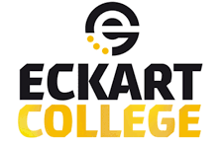
Bèta challange | Technasium
technologie | Eckartcollege
De projecten van technasium zijn vraagstukken waarvoor je in de rol kruipt van een specialist, bijvoorbeeld een architect of designer. Met je team bedenk je een oplossing voor het probleem van een échte opdrachtgever. De uitwerking daarvan presenteer je aan die opdrachtgever; dat kan zomaar de directeur van een bedrijf zijn! Om jullie oplossing vorm te geven, maak je gebruik van onze werkplaats met daarin verschillende machines. Bij O&O kun je bijvoorbeeld lasersnijden en 3D-printen. Ook krijg je lessen over schetsen, Arduino en modelbouw.

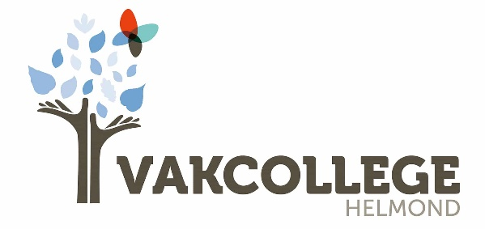
Samen leren met Helmond sport
Samen Leren met Helmond Sport - Vakcollege Helmond
Het programma ‘Samen Leren met Helmond Sport’ is een mooie verbinding tussen onderwijs, welzijn en sport, met een afwisselend programma rond thema’s als weerbaarheid, mediawijsheid, keuzes maken en wereldwijs. Door de bijzondere omgeving van Samen Leren met Helmond Sport wordt de juiste sfeer gecreëerd om aan al deze belangrijke onderwerpen te werken. Zo worden de leerlingen even uit hun dagelijkse omgeving gehaald en krijgen ze letterlijk alle rust en ruimte om zich te ontplooien. De mentor en leerlingen worden hierbij ondersteund door studenten in opleiding en professionals uit het onderwijs, welzijn en sport. Het geeft een (nieuwe) krachtige invulling aan de begeleiding van leerlingen. Opdrachten en activiteiten worden doelgericht ingezet, gericht op (toekomstige) verbetering van leerprestaties en participatie in de samenleving.

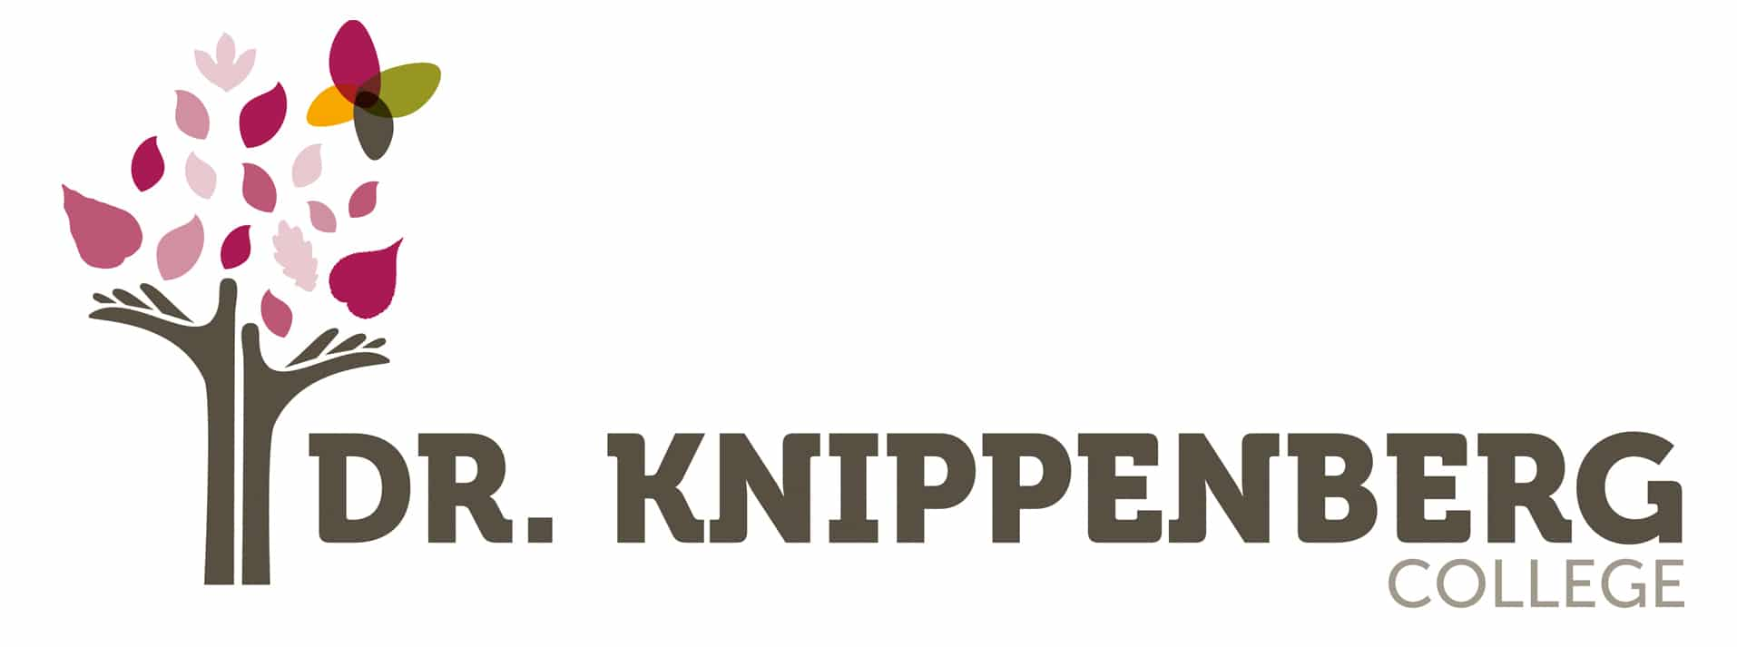

Technologie
Technologie als speerpunt op het Dr.-Knippenbergcollege Helmond - YouTube
Opdrachten krijg je op onze school van bedrijven uit verschillende sectoren: gezondheid, sport, automotive, robotica, voeding, ICT en duurzaamheid. Bij de uitvoering leer je samenwerken, creatief denken en kritisch beoordelen. Je leert jezelf en je resultaten te presenteren. Je krijgt ruimte om te ondernemen en je leert onderzoeken en ontwerpen. We zijn niet voor niets een Brainportschool: we doen voortdurend uitdagende projecten samen met het bedrijfsleven.
Sportklas
Sport als speerpunt op Dr.-Knippenbergcollege Helmond - YouTube
Het Dr. Knippenbergcollege ademt sport. Als je sportief bent aangelegd, ambities hebt om topsporter te worden of het vooral erg leuk vindt om te sporten, dan bieden wij je de beste mogelijkheden om je sporttalent te ontwikkelen. Welke sport je ook beoefent, bij ons zit je op de juiste plek. We zijn een topsportvriendelijke school die de lessen en sport goed op elkaar afstemmen. Zo kun jij jouw talent optimaal ontwikkelen. En uniek: bij ons is het vak Sport, Bewegen en Maatschappij een examenvak!

Vorm & Media
Vorm & Media als speerpunt op het Dr.-Knippenbergcollege Helmond - YouTube
Met het vak Vorm&Media bereiden we je voor op deze relatief jonge sector, je nieuwsgierigheid wordt geprikkeld. Je leert vormgeven en ontwerpen, digitaal of met potlood, kwast en verf. Animaties maken, websites bouwen, fotografie, audio-, film- en beeldbewerking: het behoort allemaal tot de mogelijkheid.
We werken veel met echte opdrachtgevers en de resultaten van onze projecten waren al te bewonderen op verschillende exposities. Kom eens kijken naar wat we allemaal hebben: onder meer een geluidsstudio, een film- en fotostudio met green screens en een groot atelier waarin we tot mooie prestaties komen. En in 2021 gaan we in ons nieuwe schoolgebouw nóg meer verwend worden.

Voor actuele info is het Dr. Knippenbergcollege te volgen op Dr. Knippenbergcollege (@drknippenbergcollege) • Instagram-foto's en -video's of Dr. Knippenbergcollege - YouTube

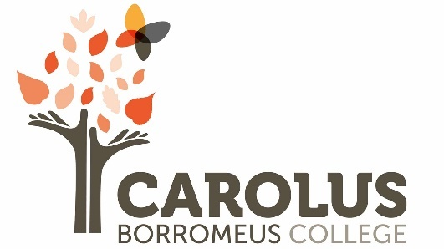
International Business college
International Business College (IBC) - Carolus Borromeus College
Wie meedoet met het IBC, heeft iedere week vier dagen reguliere lessen. Op de vijfde dag doen praktische activiteiten die met ondernemen en ondernemend leren te maken hebben. IBC-leerlingen van havo en vwo zijn iedere week een dag op de Human Campus van Driessen Groep; een hypermoderne en inspirerende omgeving. Voor leerlingen is hier alles aanwezig om straks te kunnen excelleren in de bedrijfswereld.

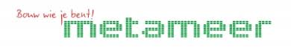
Jenaplan onderwijs
Metameer — Naar de brugklas
Op jenaplan Boxmeer geven we ons onderwijs zodanig vorm dat leerlingen van elkaar leren en gebruikmaken van elkaars verschillen. De basisactiviteiten van het jenaplanonderwijs – werk, spel, gesprek en viering – vormen de rode draad in ons onderwijs. Docenten kijken niet alleen naar de cognitieve ontwikkeling van uw kind, maar ook naar de emotionele, sociale en spirituele ontwikkeling. We sluiten elke periode af met een méérweek, waarin uw kind terugblikt op wat het geleerd heeft. Niet alleen door te toetsen, maar ook met gastlessen, projecten, voorstellingen en excursies.

Tweetalig onderwijs
Metameer — Naar de brugklas
Tweetalige havo/vwo-leerlingen volgen 50 procent van de lessen in het Engels. Tweetalig vmbo-t/havo neemt het Engelstalige onderwijs in het eerste jaar toe van 30 naar 50 procent en voor tweetalige vmbo-leerlingen is dat 30 procent. De wezenlijke uitgangspunten van het jenaplanonderwijs blijven verankerd in de tto-stroom van de afdeling.

GO
GO is onderwijs dat echt bij jou past. Het gaat om jou: wie ben je, wat kun je, wat vind je interessant? Om dat te ontdekken, krijg je een coach. Samen met je coach bespreek je elke week - ook als het goed gaat - je resultaten en je planning. En natuurlijk hoe het met jou persoonlijk gaat. Samen bekijk je wat past; de één krijgt soms wat meer begeleiding, de ander kan juist meer zelfstandigheid aan. Je kunt een vak waar je niet zo goed in bent op je eigen niveau doen. Dus Engels op havo en wiskunde op mavo-niveau? Dat kan! Want je zit in een gemengde brugklas en kunt vakken echt op verschillende niveaus doen.
TTO breed

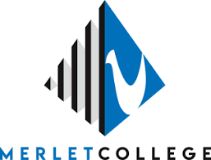

Technasium
Techno promo 2020 Merletcollege Mill - YouTube
Niet alleen maar luisteren en uitleg krijgen, maar zelf kijken, (be)studeren, denken en dan doen: dat is het Technasium. Met moderne middelen en technieken zoek je oplossingen voor praktische problemen. Vaak doe je dat aan de hand van een echt bestaand probleem, waar een bedrijf of organisatie mee te maken krijgt. Dat kan een puur technisch probleem zijn. Maar veel vaker spelen allerlei vakgebieden een rol. Zoals gezondheid, milieu, taal en communicatie.

Tweetalig onderwijs
Op het TTO krijg je ruim de helft van je lessen vanaf het begin in het Engels. De inhoud van de lessen blijft hetzelfde als bij Nederlandstalig onderwijs. Alleen de leraren geven les in het Engels en jij praat ook Engels in de klas. Ook de schoolboeken en toetsen zijn in het Engels. Geschiedenis heet dan history en tekenen heet art. Dat is natuurlijk wennen in het begin, maar daar houden we rekening mee. Je zult merken dat het snel beter gaat.

Voor ieder wat wils
Natuurlijk is niet iedereen hetzelfde. Dat begrijpen we bij Nuenens College maar al te goed. Daarom kies je op Nuenens College al in de brugklas een route die aansluit bij jouw talenten en interesses. Je hebt keuze uit de routes Groen, Kunst, Sport of Ontdek . Naast drie lesuren Groen, Kunst, Sport of Ontdek hebben alle andere lesuren ook te maken met het route-thema.

